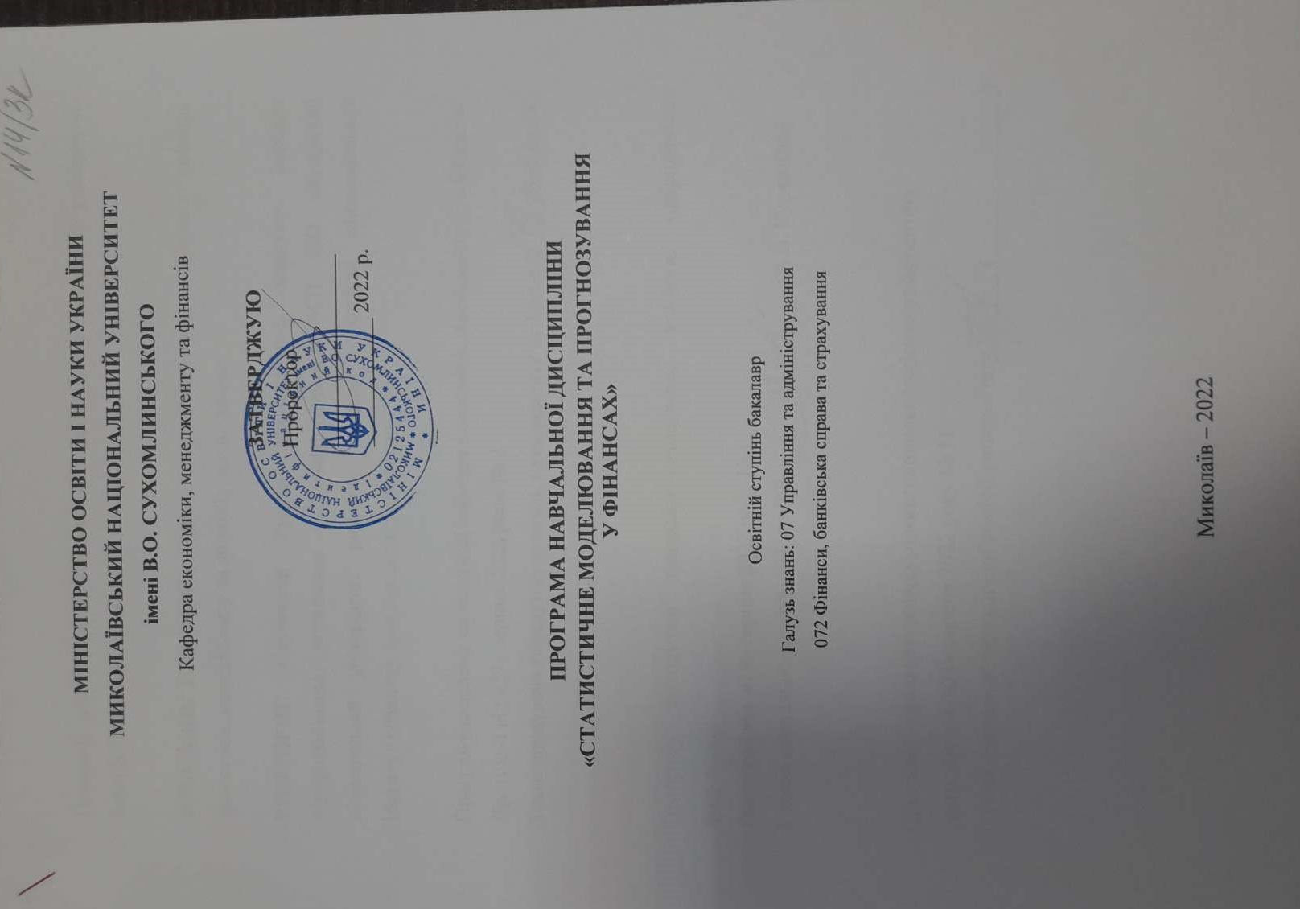
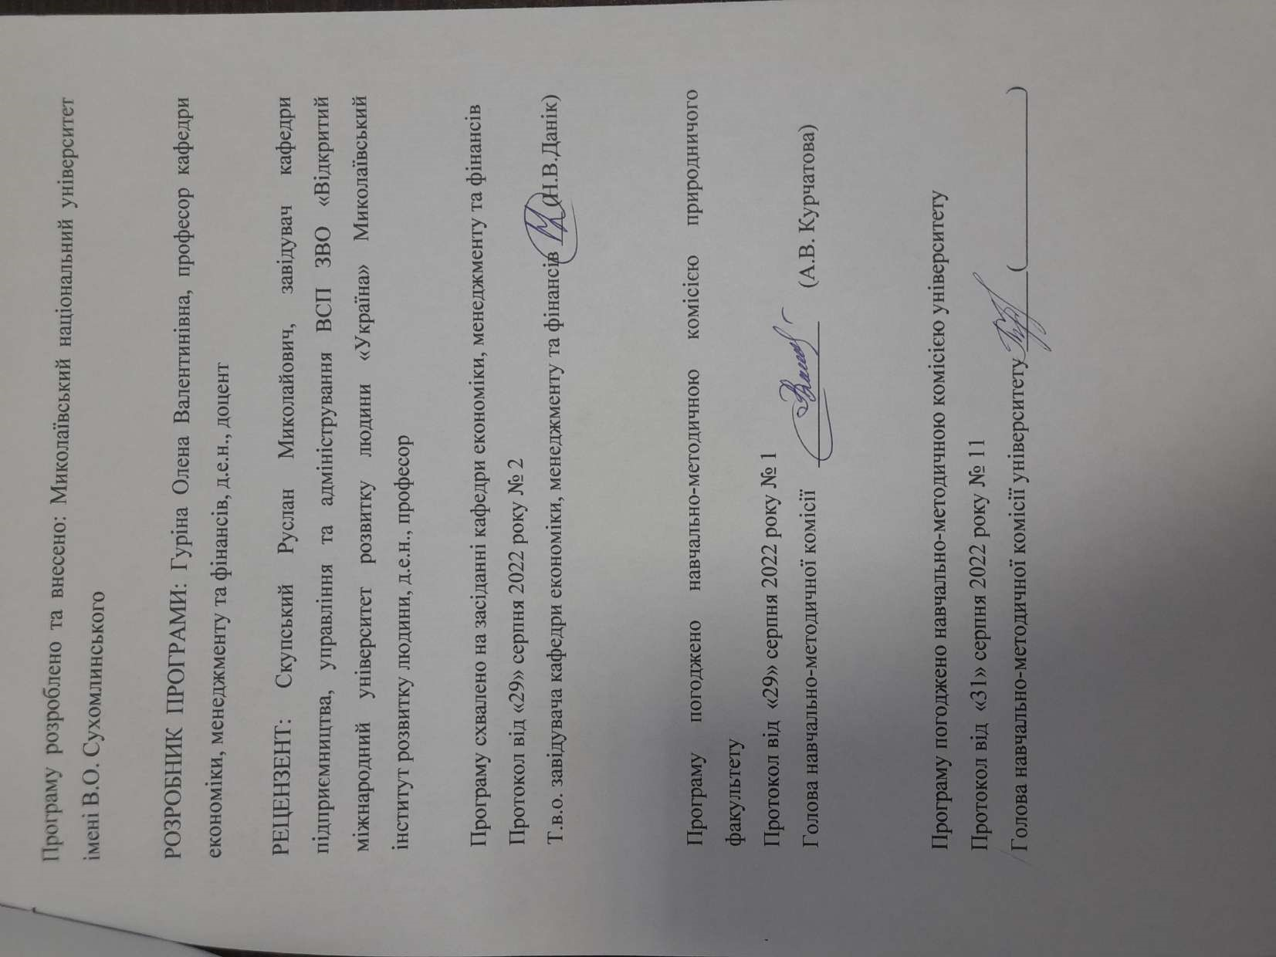

Анотація

Статистичний аналіз даних стає невід'ємним атрибутом системи управління на усіх її рівнях – від невеликої фірми до національної економіки в цілому. Статистичні моделі використовують для діагностики стану об'єктів управління, при вивченні причинно-наслідкового механізму формування варіації та динаміки соціально-економічних явищ і процесів, у моніторингу економічної кон'юнктури, при прогнозуванні та прийнятті оптимальних управлінських рішень.
Оволодіння багатим арсеналом методів статистичної обробки даних та прогнозування з використанням комп'ютерних технологій є важливою складовою професійної підготовки фінансиста.
Логічна структура аналізу ілюструється на конкретних прикладах соціально-економічного змісту (за умовними даними). Для кожного типу моделей розглядаються принципи формування інформаційної бази, вибору процедур аналізу, інтерпретації результатів. Методологія обробки даних ґрунтується на електронних таблицях типу МS Ехсеl.
Аналітичні можливості та межі застосування конкретних моделей ілюструються на прикладах, різних за соціально-економічним змістом та інформаційною базою.
В системі підготовки бакалавра з фінансів, банківської справи та страхування дисципліна має надзвичайно важливе значення, вона сприяє формуванню цілісного уявлення про сучасну методологію, методи, прийоми та систему показників статистичного дослідження та моделювання фінансового сектора економіки.

Ключові слова: модель, моделювання, статистичне моделювання, статистичне прогнозування, фінансове моделювання, фінансова статистика, фінансовий сектор економіки.

Summary

Statistical data analysis is becoming an integral attribute of the management system at all its levels - from a small firm to the national economy as a whole. Statistical models are used to diagnose the state of control objects, when studying the causal mechanism of the formation of variation and dynamics of socio-economic phenomena and processes, in monitoring the economic situation, in forecasting and making optimal management decisions.
Mastering a rich arsenal of methods of statistical data processing and forecasting using computer technology is an important component of the professional training of a financier.
The logical structure of the analysis is illustrated with specific examples of socio-economic content (based on conditional data). For each type of model, the principles of information base formation, selection of analysis procedures, and interpretation of results are considered. The data processing methodology is based on MS Excell spreadsheets.
The analytical capabilities and application limits of specific models are illustrated with examples that differ in their socio-economic content and information base.
In the system of training a bachelor in finance, banking and insurance, the discipline is extremely important, it contributes to the formation of a holistic understanding of modern methodology, methods, techniques and a system of indicators of statistical research and modeling of the financial sector of the economy.

Key words: model, modeling, statistical modeling, statistical forecasting, financial modeling, financial statistics, financial sector of the economy.

ВСТУП
Програма вивчення нормативної навчальної дисципліни «Статистичне моделювання та прогнозування у фінансах» складена відповідно до освітньо-професійної програми підготовки бакалаврів за галуззю знань 07 Управління та адміністрування, спеціальностями: 072 Фінанси, банківська справа та страхування.
Предметом вивчення навчальної дисципліни «Статистичне моделювання та прогнозування фінансах» є тенденції та закономірності розвитку основних секторів національної економіки в умовах ринку: сектора державного управління, реального сектора, фінансового сектора, некомерційних організацій у розрізі їх фінансової діяльності.
Міждисциплінарні зв’язки: навчальна дисципліна «Статистичне моделювання та прогнозування у фінансах» належить до циклу нормативних дисциплін. Місце дисципліни у структурно-логічній схемі навчального плану – після вивчення дисциплін: «Вища математика», «Теорія ймовірностей та математична статистика», «Інформатика та комп’ютерна техніка», «Політекономія», «Статистика», «Фінанси», «Гроші та кредит», «Бюджетна система» та «Інвестування», що в комплексі представляють цілісну систему знань в області сучасних статистичних методів, математико-аналітичного апарату та інформаційних технологій, необхідних фахівцю для успішної діяльності в галузі фінансів та кредиту.
Знання, здобуті при вивченні «Статистичного моделювання та прогнозування у фінансах» знаходять застосування в процесі вивчення дисциплін: «Фінанси підприємств», «Страхування», «Фінансовий ринок», «Фінансовий аналіз» та при виконанні творчих індивідуальних завдань, курсових робіт та написанні дипломних проектів.

1. Мета та завдання навчальної дисципліни
1.1. Мета викладання навчальної дисципліни «Статистичне моделювання та прогнозування у фінансах» полягає у формуванні в студентів цілісного уявлення про сучасну методологію, методи, прийоми та систему показників статистичного дослідження та моделювання фінансового сектора економіки, у тому числі прийнятих у міжнародній статистичній практиці, для проведення прикладного статистичного аналізу, моделювання та прогнозування з метою кількісного обґрунтування управлінських рішень у галузі фінансів.
1.2. Основними завданнями вивчення дисципліни «Статистичне моделювання та прогнозування у фінансах» є: засвоєння теоретичних основ становлення та розвитку фінансової статистики, моделювання та прогнозування, їх організаційних засад; засвоєння порядку виокремлення та структурування фінансового сектору, а також відображення фінансових операцій у системі національних рахунків; опанування методикою обчислення та аналізу показників, які відображають особливості фінансового сектору; засвоєння основних принципів обґрунтування різних видів господарських рішень на основі статистичної інформації про стан та розвиток фінансового сектора економіки.

Програмні результати навчання:
ПРН05. Володіти методичним інструментарієм діагностики стану фінансових систем (державні фінанси, у т.ч. бюджетна та податкова системи, фінанси суб’єктів господарювання, фінанси домогосподарств, фінансові ринки, банківська система та страхування).
ПРН06. Застосовувати відповідні економіко-математичні методи та моделі для вирішення фінансових задач.
ПРН08. Застосовувати спеціалізовані інформаційні системи, сучасні фінансові технології та програмні продукти.
ПРН13. Володіти загальнонауковими та спеціальними методами дослідження фінансових процесів.
ПРН19. Виявляти навички самостійної роботи, гнучкого мислення, відкритості до нових знань.
1.3. Згідно з вимогами освітньо-професійної програми студент оволодіває такими компетентностями:
Інтегральна компетентність (ІНК): здатність розв’язувати складні спеціалізовані завдання та практичні проблеми в ході професійної діяльності у галузі фінансів, банківської справи та страхування або у процесі навчання, що передбачає застосування окремих методів і положень фінансової науки та характеризуються невизначеністю умов і необхідністю врахування комплексу вимог здійснення професійної та навчальної діяльності.
І. Загальні компетентності (ЗК):
ЗК 05. Навички використання інформаційних та комунікаційних технологій;
ЗК 07. Здатність вчитися і оволодівати сучасними знаннями;
ЗК 08. Здатність до пошуку, оброблення та аналізу інформації з різних джерел;
ЗК 09. Здатність бути критичним і самокритичним;
ЗК 10. Здатність працювати у команді.
ІІ. Спеціальні (фахові, предметні) компетентності (СК):
СК 03. Здатність до діагностики стану фінансових систем (державні фінанси, у тому числі бюджетна та податкова системи, фінанси суб’єктів господарювання, фінанси домогосподарств, фінансові ринки, банківська система та страхування);
СК 04. Здатність застосовувати економіко-математичні методи та моделі для вирішення фінансових задач;
СК 08. Здатність виконувати контрольні функції у сфері фінансів, банківської справи та страхування;
СК 10. Здатність визначати, обґрунтовувати та брати відповідальність за професійні рішення;
СК 11. Здатність підтримувати належний рівень знань та постійно підвищувати свою професійну підготовку.
На вивчення навчальної дисципліни відводиться 90 годин, 3 кредити ЄКТС.

2. Інформаційний обсяг навчальної дисципліни
Кредит 1. Фінансова статистика макроекономічних показників соціально-економічного розвитку країни
Тема 1. Предмет, метод і завдання фінансової статистики
Предмет фінансової статистики як галузі науки. Історія виникнення фінансової статистики. Багатоваріантність трактувань сутності фінансової статистики. Об'єкт вивчення фінансової статистики. Предмет фінансової статистики. Особливості методу фінансової статистики. Завдання фінансової статистики в умовах трансформаційних перетворень економіки України.
Система показників фінансової статистики. Показники статистики бюджету та державного боргу. Показники статистики грошового обігу. Показники статистики кредиту. Показники статистики ощадної справи. Показники статистики страхової діяльності. Показники статистики інвестиційної діяльності. Показники статистики фінансів підприємств. Показники статистики зовнішньоекономічної діяльності та міжнародних фінансів.
Організація фінансової статистики. Організація державних робіт зі збору та аналізу фінансової інформації. Особливості організації статистики фінансів і її найважливіші завдання.
Тема 2. Статистика міжнародних та державних фінансів (бюджету та державного боргу)
Сутність і основні завдання статистики зовнішньоекономічної діяльності та міжнародних фінансів. Сутність статистики зовнішньоекономічної діяльності та міжнародних фінансів. Предмет і завдання статистики зовнішньоекономічної діяльності та міжнародних фінансів.
Показники статистики зовнішньоекономічної діяльності та міжнародних фінансів. Статистичне оцінювання стану та розвитку зовнішньої торгівлі країни. Статистичний аналіз активності іноземних інвесторів у країні. Статистичний аналіз динаміки та варіації валютних курсів.
Статистика платіжного балансу. Платіжний баланс країни: сутність та призначення. Структура платіжного балансу. Статистичне дослідження платіжного балансу.
Сутність і основні завдання статистики державного бюджету. Соціально-економічне значення статистичного вивчення Державного бюджету України. Головні завдання статистики державного бюджету. Бюджет-брутто, бюджет нетто. Основні джерела статистичної інформації про виконання Державного бюджету України.
Бюджетна класифікація як основа групування доходів і видатків бюджету. Бюджетна класифікація: суть та структура. Зв'язок бюджетної класифікації з системою класифікації статистики державних фінансів (СДФ) й класифікації системи національних рахунків (СНР).
Основні показники і основні методи статистичного аналізу показників Державного бюджету. Система показників статистики державного бюджету України. Доходи та видатки державного бюджету. Податкові та неподаткові доходи. Дефіцит бюджету. Головні методи, що застосовуються статистикою державного бюджету: типологічні, структурні та аналітичні групування, динамічні ряди, структурні зрушення.
Статистика державного боргу. Державний борг: сутність та складові. Статистичне вивчення державного боргу.
Тема 3. Статистика грошового обігу
Поняття та завдання статистики грошового обігу. Поняття та соціально-економічне значення грошового обігу. Завдання статистики грошового обігу.
Класифікація і групування, що використовуються у процесі аналізу грошового обігу.
Система показників статистики грошового обігу. Визначення загальної маси грошей в обігу. Показники структури грошової маси. Показники забезпеченості грошовими знаками обігу національної економіки. Показники, які відображають рух грошової маси та ефективність її використання. Прогнозування грошової маси.
Статистичне вивчення інфляції. Поняття та причини інфляції. Показники статистики інфляції.
Кредит 2. Особливості статистичної методології у вивченні фінансового потенціалу країни
Тема 4. Статистика кредиту та ощадної справи
Поняття кредиту і завдання його статистичного вивчення. Кредит і кредитна діяльність: основні поняття. Класифікація кредитів. Загальні завдання статистики кредиту.
Статистичний аналіз кредитної діяльності. Статистичне вивчення обсягу, складу й динаміки кредитних вкладень і кредитних ресурсів. Показники обіговості кредиту, методи їх аналізу. Показники швидкості обороту кредиту та їх визначення. Статистичне вивчення зв'язку обіговості короткострокового кредиту із сукупною обіговістю обігових коштів. Статистичне дослідження кредитних процентних ставок і кредитного ризику.
Показники статистичного аналізу рівня кредитоспроможності позичальника. Показники статистики кредитоспроможності позичальника. Методи аналізу показників кредитоспроможності позичальника.
Суть та завдання статистики ощадної справи. Сутність та економічна роль ощадних банків. Сутність та види ощадних операцій. Загальні завдання статистики ощадної справи. Показники статистики ощадної справи. Методи аналізу показників ощадної справи.
Тема 5. Статистика страхової та інвестиційної діяльності
Поняття страхування і завдання його статистичного вивчення. Економічний зміст та функції страхування. Страховий фонд. Страховий ринок. Страховики. Предмет статистики страхування. Завдання статистичного вивчення страхування.
Система статистичних показників аналізу діяльності страхових компаній. Прийоми та методи статистичного дослідження страхової діяльності. Показники статистичного аналізу страхової діяльності. Страхові тарифи. Нетто-ставка. Брутто-ставка. Навантаження.
Аналіз фінансового стану страхових компаній. Напрями і методи статистичного аналізу фінансового стану страхових компаній. Аналіз пропорційності розподілу показників страхових компаній. Рейтингова оцінка страховиків за методикою багатовимірного ранжування основних показників їх діяльності. Статистичне вивчення показників платоспроможності страховиків.
Суть та завдання статистики інвестиційної діяльності. Суть інвестицій, форми та види. Суб'єкти і об'єкти інвестиційної діяльності. Оцінювання ефективності інвестування капіталу в реальні проекти. Аналіз і прогноз кон'юнктурних коливань інвестиційного ринку. Статистичне оцінювання ефективності реальних інвестицій.
Тема 6. Статистика фінансів підприємств
Сутність, предмет і завдання статистики фінансів підприємств. Економічна сутність та функції фінансів підприємств. Предмет і завдання статистики фінансів підприємств. Джерела інформації для статистики фінансів підприємств.
Статистичні показники фінансового стану підприємств. Цілі та методи статистичного аналізу фінансового стану підприємств. Інформаційна основа про фінансовий стан підприємств. Система статистичних показників фінансового стану підприємств.
Статистичне вивчення факторного аналізу прибутку. Аналіз прибутку та рентабельності. Методика факторного аналізу прибутку підприємств.
Кредит 3. Основи фінансового моделювання та прогнозування
Тема 7. Методологія фінансового моделювання. Макроекономічні динамічні моделі фінансової системи
Фінансове моделювання: основні поняття і задачі. Фінансова модель, драйвери моделі, етапи та логіка побудови. Фінансова модель як інструментальний засіб. Фінансова модель ринкової економіки. Фінансова модель підприємства.
Процес побудови фінансової моделі. Фінансовий сценарій та його реалізація. Інструментальні засоби реалізації фінансової моделі.
Вплив інформаційних технологій на фінансове моделювання. Програмне забезпечення загального та прикладного характеру як інструмент фінансового моделювання. Порівняльна характеристика програмного забезпечення для фінансового моделювання.
Роль фінансового моделювання в процесі прийняття управлінських рішень. Фінансова складова як основа прийняття управлінського рішення. Фінансова модель як метод пошуку оптимального управлінського рішення.
Модель експрес-діагностики фінансової системи України. Фінансова система країни та її складові елементи. Експрес-діагностика та її основні завдання. Етапи експрес-діагностики фінансової системи країни.
Динамічна модель формування валютного курсу національної грошової одиниці. Вихідні фактори та параметри моделі формування валютного курсу. Інтерпретація результатів моделювання валютного курсу національної грошової одиниці.
Модель мінімізації ризиків дестабілізації фінансової системи України.
Тема 8. Фінансове моделювання: бюджетування, інвестиційних процесів, діяльності страхових компаній
Бюджет: особливості формування, складові елементи. Доходна та витратна частини бюджету: особливості формування.
Оптимізаційні моделі формування бюджету. Оптимізаційна модель формування податкових надходжень.
Економетричні методи аналізу та формування доходної частини бюджету. Управління процесом формування доходів бюджету, виявлення основних чинників і резервів, які визначають їх обсяг та кількісний аналіз, прогнозування, планування на основі багатоваріантних фінансових розрахунків. Ретроспективні показники питомої ваги запланованих і фактичних доходів у відповідному загальному обсязі доходів місцевих бюджетів. Кількісний аналіз тенденцій планування виконання дохідної частини місцевих бюджетів. Кореляційна залежність запланованої та фактичної питомої ваги доходів місцевих бюджетів.
Фінансове моделювання доходів, витрат та інвестицій. Структурування фінансових моделей. Особливості фінансового моделювання доходів, витрат та інвестицій.
Фінансове моделювання прийняття інвестиційних рішень. Модель прийняття інвестиційних рішень: сутність та складові елементи. Завдання інвестиційного моделювання. Модель формування оптимального інвестиційного портфелю.
Економетричне моделювання прийняття інвестиційних рішень. Обґрунтування обсягів виробництва, визначення попиту на інвестиційному ринку, обґрунтування кількості робочих місць.
Фінансові моделі страхування компаній. Фінансова модель страхування з однаковими страховими сумами. Фінансова модель страхування з різними страховими сумами.
Фінансова модель страхування ризиків. Ризики та особливості їх страхування. Особливості побудови фінансових моделей страхування ризиків: вхідні дані та параметри моделей. Інтерпретація результатів фінансового моделювання страхування ризиків.
Фінансове моделювання прогнозування значень тарифної ставки.
Тема 9. Статистичне прогнозування в фінансах
Статистичне прогнозування: дефініція понять. Прогнозування як інструмент мінімізації невизначеності. Класифікація прогнозів. Статистичні методи прогнозування. Особливості статистичних прогнозів.
Принципи стратегічного прогнозування.
Прогнозна екстраполяція. Екстраполяція як основний інструмент прогнозування. Методи прогнозної екстраполяції. Верифікація прогнозів. Ретроспективне оцінювання прогнозів.
Експертний метод в прогнозуванні. Методи ранжування, попарних порівнянь та безпосереднього оцінювання як інструменти роботи експерта. Метод Делфі. Формування результатів прогнозування експертами.
Прогнозування фінансової стійкості підприємства. Огляд математичних методів прогнозування фінансової стійкості підприємства. Трендовий аналіз в прогнозуванні показників фінансової стійкості. Кореляційно-регресійний аналіз в прогнозуванні показників фінансової стійкості. Побудова моделей прогнозування фінансової стійкості підприємств на основі значень найбільш впливових факторів: собівартості реалізованої продукції, рентабельності активів та структури капіталу.
Прогнозування показників фінансової діяльності (фінансового стану). Прогнозування прибутковості; наявності власних фінансових ресурсів; раціонального розміщення основних і оборотних коштів; платоспроможності та ліквідності.
Прогнозування показників фінансової звітності. Фінансове прогнозування бюджетів поточної діяльності; грошового бюджету; прогнозних фінансових звітів. Види прогнозних фінансових звітів. Система прогнозування фінансових звітів. Трендовий та кореляційно-регресійний аналіз в прогнозуванні фінансових звітів.
Методи прогнозування ймовірності банкрутства підприємства. Моделі діагностики ймовірності банкрутства. Моделі раннього попередження банкрутства. Порівняльна характеристика підходів до прогнозування банкрутства: вітчизняний та зарубіжний досвід. Класифікація моделей прогнозування ймовірності банкрутства.
Факторні моделі оцінки ризику банкрутства підприємства. Дискримінантний аналіз прогнозування банкрутства. Сутність та характерні особливості дискримінантного аналізу, огляд моделей. Умови застосування моделей та інтерпретація результатів.
Експоненціальне згладжування та прогнозування. Згладжування ряду, фільтрація. Лінійні та нелінійні фільтри. Симетричні та асиметричні фільтри. Експоненційне згладжування рядів динаміки.
Сезонна декомпозиція часового ряду. Сезонні коливання, сезонна хвиля, адитивні та мультиплікативні сезонні компоненти. Індекс сезонності. Прогнозування сезонних процесів на основі декомпозиції динамічних рядів. Моделі сезонної хвилі на основі гармонійного аналізу.
Економетричні методи прогнозування податкових надходжень. Система планування та прогнозування податкових надходжень. Опис економетричної моделі прогнозування податкових надходжень. Інтерпретація результатів прогнозування податкових надходжень.
3. Рекомендована література
Основна:
1. Вашків П. Г. Фінансово-банківська статистика: навч. посіб. для студ. вищ. навч. закл. / П. Г. Вашків, П. І. Пастер, В. П. Сторожук. К.: Либідь, 2017. 511 с.
2. Гриневич Л. В. Статистика підприємств: конспект лекцій. Х.: ХНЕУ, 2019. 134 с.
3. Губарєва І. О. Банківська статистика: конспект лекцій. Х.: ХНЕУ, 2019. 101 с.
4. Єріна A. M. Статистичне моделювання та прогнозування: навч. посіб. К.: Вид-во КНЕУ, 2019. 170 с.
5. Кремень В.М. Фінансова статистика: навч.посіб. / В.М. Кремень, О.І. Кремень. К.: ЦУЛ, 2017. 368 с.
6. Лугінін О. Є. Статистика національної та міжнародної економіки: навч. посіб. Львів: Новий Світ-2000, 2018. 470 с.
7. Мальчик М. В., Галашко С. І., Пелех А. І. Фінансова статистика: навч. посіб. К.: Центр учбової літератури, 2017. 184 с.
8. Маслій В. В. Фінансова статистика: навчальний посібник. Тернопіль: Карт-бланш, 2017. 298 с.
9. Азарова Л.М. Математичні моделі та методи оцінювання фінансового стану підприємства / Л.М. Азарова, О.В. Рузакова. Вінниця: ВНТУ, 2018. 172 с.
10. Молдавська О. В. Фінансова статистика: конспект лекцій. Х.: ХНЕУ, 2018. 82 с.
11. Кремень В.М. Фінансова статистика: практикум / ДВНЗ «Українська академія банківської справи Національного банку України» // В. М. Кремень, О. І. Кремень. Суми: ДВНЗ «УАБС НБУ», 2019. 72 с.
Додаткова:
1. Соляник Л.Г. Фінансова статистика. Методичні рекомендації до організації самостійної роботи для студентів заочної форми навчання. Дніпропетровськ: ДВНЗ «Національний гірничий університет», 2017. 62 с.
2. Базілінська О. Я. Макроекономіка: навч. посіб. К.: «Центр навчальної літератури», 2017. 442 с.
3. Гребельник О. П. Основи зовнішньоекономічної діяльності: навч. посіб. / О. П. Гребельник, О. О. Романовський. К.: Деміург, 2020. 296 с.
4. Денисенко М. П. Гроші та кредит у банківській справі: навчальний посібник. Київ: Алтера, 2020. 478 с.
5. Зимовець В. В. Фінансове посередництво: навч. посіб. / В. В. Зимовець, С.П. Зубик. К.: КНЕУ, 2019. 288 с.
6. Місцеві фінанси: підручник / за ред. О. П. Кириленко. К.: Знання, 2019. 677 с.
7. Смолянська О. Ю. Фінансовий ринок: навчальний посібник / О.Ю. Смолянська. Київ: «Центр навчальної літератури», 2020. 384 с.
8. Страхування: підручник / керівник ред. кол. С. С. Осадець. К.: КНЕУ, 2019. 604 с.
9. Фисун І. В., Ярова Г. М. Страхування: навч. посіб. К.: «Центр учбової літератури», 2021. 232с.
10. Фінанси підприємств: підручник / керівник ред. кол. А.М. Поддєрьогін. К.: КНЕУ, 2021. 460 с.
11. Фінанси підприємств: навч. посіб. для самостійного вивчення дисципліни / Азаренкова Г.М., Журавель Т.М., Михайленко Г.М. К., Знання Прес, 2018. 291 с.
12. Прогнозування податкових надходжень в перехідній економіці: проблеми методології і організації: монографія / Бочарніков В. П., Захаров К. В., Лаба М. С. та Ніколаєва В. П. К.: МП «Леся», 2020. 320 с.
13. Статистичне забезпечення управління економікою. Прикладна статистика: навч. посібник А.В. Головач, В.В. Захожий, Н.А. Головач. К.: КНЕУ, 2019. 333 с.

4. Форма підсумкового контролю успішності навчання – залік.
Форма підсумкового контролю успішності навчання – залік. Специфіка складання заліку з дисципліни «Статистичне моделювання та прогнозування у фінансах» полягає у використанні трьох видів контролю: поточного, за кредитом і підсумкового.
Поточний контроль здійснюється під час проведення практичних занять і виступає засобом активізації навчального процесу та підвищення його ефективності.
Він включає:
Усне опитування здійснюється під час практичних занять. Воно дозволяє виявити ступінь засвоєння матеріалу та самостійного опрацювання студентами навчального матеріалу, наукових джерел, фахових видань, виконання завдань.
Індивідуальні завдання орієнтовані на перевірку вмінь самостійно поглиблено працювати з літературою над вирішенням конкретної проблеми, аналізувати різноманітні ситуації та здійснювати самостійну оцінку з розробкою конкретних пропозицій чи рекомендацій за отриманими результатами.
В ході виконання домашніх письмових робіт студенти відпрацьовують практичні навички вирішення певних завдань з предмету дисципліни і набувають вміння творчого пошуку щодо поглиблення знань у сфері предмету дисципліни та прийняття рішень.
Контроль за кредитом передбачає рейтингове оцінювання знань, умінь і навичок студентів за окремим кредитом в межах змістового модуля, здійснюється під час виконання всіх видів робіт, які передбачені графіком самостійної роботи здобувача.
Підсумковий контроль проводиться у вигляді екзамену за умови проходження здобувачем усіх етапів поточного контролю і за кредитом.
Завданням екзамену є перевірка розуміння здобувачем програмного матеріалу в цілому, логіки та взаємозв’язків між окремими розділами, здатності творчо використовувати накопичені знання.
Здобувачі, які не з’явилися на підсумковий контрольний захід без поважних причин, вважаються такими, що отримали незадовільну оцінку.

5. Засоби діагностики успішності навчання: комплекти завдань для практичних занять, тестових та контрольних робіт, індивідуальних завдань, тестування, усне та письмове опитування, виконання практичних та індивідуальних завдань, підготовка реферативного матеріалу, проведення наукового дослідження в межах навчальної дисципліни, з відображенням його у наукових виданнях.

